鲁迅美术学院研究生招生考试业务课缴费流程
考生网上确认后，在11月1日-5日期间，进行业务课考试报名，缴纳业务课考试费

在线缴费平台操作流程图
操作流程
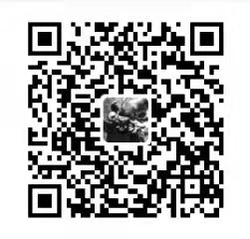
说明：1用支付宝扫描二维码登录生活号；
结束
缴费成功
支付相关费用
左上角选择研究生院再选择日常账单
登录鲁迅美术学院支付宝生活号
点击“银校通”登录缴费平台

2、选择“银校通”登陆缴费平台；左上角选择研究生学院，点击“日常账单”输入本人身份证号查询费用(学号不输入)；
查看缴费信息
学号不用输入
3、核对个人信息及缴费信息；
4、使用支付宝支付（注：可以使用任意储蓄卡绑定支付，不支持信用卡）；

备注：
1、此次缴费不需要支付任何手续费；
2、如信息有误请咨询024-23932106 3、如有缴费信息请继续操作，如没有信息可能是未到缴费时间。退出后稍后再操作。

